Lista över födelsedagar på medlemmarna
Det har tidigare varit mycket jobb med att ta fram en lista över medlemmarna födelsedagar för de klubbar som vill ha koll på detta.
Nu finns födelseuppgifterna i tre nya kolumner i rapporten Medlemmar.
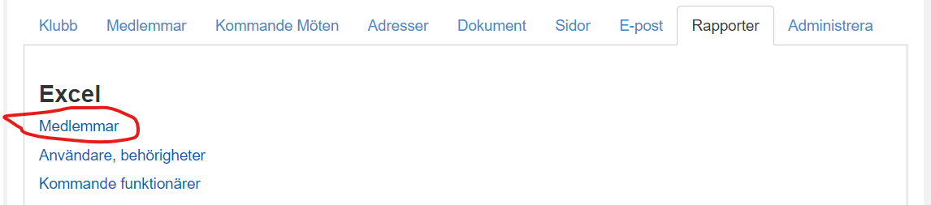
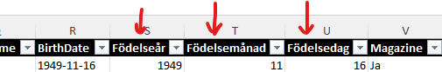
Vill du på en annan medlemslista inte ha med dessa kolumnen kan du dölja eller radera dem på den rapport du sparat ner till din dator.
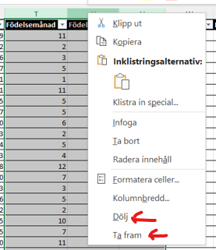

Vill du ha en lista över medlemmarnas födelsedagar kan du sortera så att du ser vilka som fyller månadsvis t ex. Du väljer själv.

